STARTKLAR? IMPULSE FÜR DEN BERUFSSTART

M1: Die duale Berufsausbildung – ein Erfolgsmodell

Viele junge Menschen streben nach der Schule eine duale Berufsausbildung an; diese existiert in Deutschland, Österreich, der Schweiz und in Dänemark. Dabei eignet sich ein*e Auszubildende*r (Azubi) in der Berufsschule theoretisches Wissen an und erlernt in einem Betrieb fachpraktische Fertigkeiten. Die duale Berufsausbildung gilt als Erfolgsmodell in Industrie, Handwerk und Handel. Sie sorgt für die enge Verknüpfung von theoretischem Wissen und täglicher Praxis im Ausbildungsbetrieb. Das trägt zu einer geringen Arbeitslosigkeit der jungen Menschen in den jeweiligen Ländern bei.
In Ländern ohne das duale Ausbildungskonzept werden Berufseinsteiger*innen nur an Hoch- oder Berufsschulen ausgebildet, nicht immer mit realitätsgerechten Praxisanteilen. Oder umgekehrt: Sie werden auf praktischem Niveau im Betrieb angelernt – bisweilen ohne vorgeschriebene theoretische Ausbildungsinhalte oder geregelte Abschlussprüfungen. Um die hohe Jugendarbeitslosigkeit zu verringern, gibt es in einigen Ländern Ansätze, das Erfolgsmodell der dualen Berufsausbildung zu übernehmen beziehungsweise zu adaptieren.

M2: Ein Upgrade – das duale Studium

Das duale Studium ist die Entsprechung zur dualen Ausbildung, allerdings auf höherem theoretischem Niveau. Das duale Studium verbindet Ausbildung und Studium. Die Bewerbung erfolgt bei einem Unternehmen, das entsprechende Plätze anbietet. Dies geschieht in der Regel ein Jahr bevor man die Hochschulzugangsberechtigung erlangt. Die Auswahl unter den Bewerber*innen trifft nicht die Hochschule, sondern das Unternehmen. Dieses zahlt ein monatliches Gehalt und übernimmt in den meisten Fällen auch anfallende Studiengebühren (bis zum Bachelor-Abschluss).
Im Vergleich zu einem Studium an einer Universität oder Fachhochschule ist der Praxisanteil beim dualen Studium viel höher und der Einstieg in den Beruf in den meisten Fällen garantiert. Die beruflichen Perspektiven sind bei einem dualen Studium deshalb so gut, weil die Unternehmen häufig nur Bewerber*innen annehmen, die sie nach Abschluss des unternehmensfinanzierten Studiums voraussichtlich auch weiterbeschäftigen können.

M3: Staatliche Hilfen und Fördermöglichkeiten

So unterschiedlich wie die Bewerber*innen, so unterschiedlich sind die (finanziellen) Bedürfnisse, (Nach-)Qualifikationsbedarfe und Rahmenbedingungen, die vor der Ausbildung oder dem Studium geklärt werden müssen. Erste Ansprechstelle ist die Bundesagentur für Arbeit. Hier gibt es kostenlose Beratung und Informationen, zum Beispiel darüber, wer Anspruch darauf hat, zusätzliche Leistungen zu bekommen. Außerdem kann man sich informieren, bei welcher Institution ein solcher Antrag gestellt werden kann.

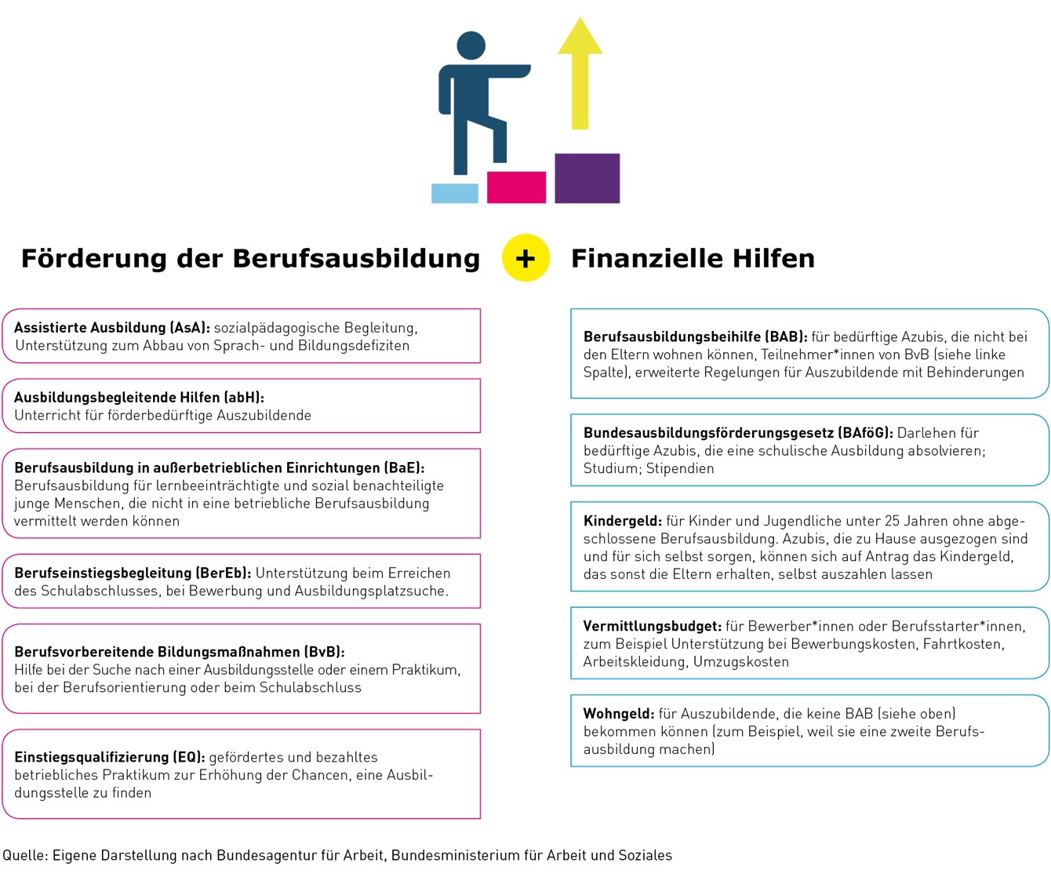

Arbeitsaufträge

- In manchen Ländern der Erde kennt man das Modell der „Dualen Ausbildung“ (noch) nicht. Junge Menschen können dort auf dem klassischen Weg entweder nach einem Hochschulstudium in einen Beruf einsteigen (häufig ohne praktische Erfahrung) – oder als ungelernte beziehungsweise angelernte Arbeitskraft ganz ohne formale Berufsausbildung arbeiten. Verfassen Sie eine kurze Rede, in der Sie für die Einführung der dualen Ausbildung in solchen Ländern werben. (M1)
- „Duale Ausbildung“ und „Duales Studium“ sind nicht dasselbe.
Erklären Sie die Unterschiede. (M2)
- Matilda findet keine Ausbildungsstelle, weil sie ein schlechtes Abschlusszeugnis hat. Nahor hat einen Ausbildungsplatz gefunden. Allerdings hat er Probleme in der Berufsschule, weil sein Deutsch noch nicht gut ist. Lena lebt von Arbeitslosengeld II und kann sich derzeit Bewerbungsmappen und Fahrten zu Vorstellungsgesprächen nicht leisten. Nennen Sie staatliche Hilfen und Fördermöglichkeiten, die Matilda, Nahor und Lena helfen können. (M3)
* Aufgabe für Gymnasien

Lehrerseite

Das deutsche System der dualen Ausbildung in Betrieb und Berufsschule gilt als wesentlicher Faktor für die im internationalen Vergleich relativ niedrige Jugendarbeitslosigkeit in Deutschland. Die duale Ausbildung verknüpft Theorie und Praxis und sorgt früh für einen Kontakt mit Betrieben.
Allerdings sind die Auszubildendenzahlen in Deutschland rückläufig. Neben dem demografischen Wandel ist der Trend zum Studium ein wesentlicher Faktor für diese Entwicklung. Viele Betriebe reagieren auf diesen Trend zur „Akademisierung“ mit dem Angebot eines dualen Studiums in ihrem Unternehmen und in Kooperation mit regionalen Hochschulen. Das duale Studium kann für Schüler*innen mit (angestrebter) Hochschulzugangsberechtigung eine interessante Option sein. Zu beachten ist dabei, dass die Bewerbung in der Regel schon ein Jahr vor Erlangung der Hochschulzugangsberechtigung zu erfolgen hat – also zu einem Zeitpunkt, an dem viele Schüler*innen erfahrungsgemäß noch mit den schulischen Anforderungen als schon mit den eigenen beruflichen Zukunftsplänen beschäftigt sind.

Ergebnissicherung

Das duale System der Berufsausbildung in Deutschland
Voraussetzungen
Je nach Ausbildungsberuf können bestimmte Schulabschlüsse verlangt werden.

Bewerbung
Direkt bei den Betrieben oder Behörden. Bei Ausbildungsbeginn im August/September Bewerbungen in der Regel im Herbst und Winter davor.
Duale Ausbildung  2 bis 3 ½ Jahre (je nach Beruf)  Ausbildungsvergütung  Je nach Beruf und Bundesland  zwischen 387 (Friseur*in Ostdtld.)  und 1.175 €/Monat (Maurer*in Westdtld.) | Ausbildung im Betrieb  - durch Ausbilder*in oder Meister*in nach einheitlicher Ausbildungsordnung  - in der Regel 3-4 Tage pro Woche | Berufsschule  - Fachtheoretischer, fachpraktischer und allgemeinbildender Unterricht  - 1-2 Tage pro Woche oder Blockunterricht
Abschluss
Nach erfolgreicher Abschlussprüfung beim Prüfungsausschuss oder der zuständigen Stelle
für Berufsbildung, z. B. Handwerkskammer oder Industrie- und Handelskammer (IHK).
Quelle: Eigene Darstellung

Hinweis: Der Bundestag hat im Oktober 2019 eine Mindestausbildungsvergütung von 515 Euro pro Monat ab 2020 beschlossen. Im zweiten und dritten Lehrjahr soll der Betrag um jeweils 100 Euro steigen.

Lösungsvorschläge

- Individueller Redebeitrag, Beispiel: „Sehr geehrte Damen und Herren. In unserem Land ist die Jugendarbeitslosigkeit sehr hoch. Viele junge Menschen haben studiert und suchen einen Arbeitsplatz. Andere gehen direkt nach der Schule einer ungelernten Tätigkeit in einem Betrieb nach. Unseren Student*innen fehlen oftmals die praktischen Erfahrungen und der nötige Kontakt mit Betrieben. Nach einem langen Studium erwarten die Studienabsolvent*innen relativ hohe Einstiegsgehälter, die Unternehmen aber wegen fehlender praktischer Erfahrung der Akademiker*innen nicht zahlen wollen.
Den ungelernten beziehungsweise angelernten Arbeitskräften fehlen dagegen formale Berufsabschlüsse mit vergleichbaren Mindeststandards. Deswegen bin ich für die Einführung der dualen Berufsausbildung – für die Verknüpfung von Theorie und Praxis, von Schule und Betrieb!“
- Während in der „Dualen Ausbildung“ die bezahlte praktische Ausbildung im Betrieb mit der Theorie an einer Berufsschule kombiniert wird, verbindet das „Duale Studium“ eine bezahlte Tätigkeit im Betrieb mit dem Studium an einer Hochschule; in der Regel bis zum Bachelor-Abschluss. Für das duale Studium benötigen die Bewerber*innen daher in der Regel eine Hochschulzugangsberechtigung (zum Beispiel den schulischen Teil der Fachhochschulreife oder das Abitur).
- Matilda: Berufsausbildung in außerbetrieblichen Einrichtungen (BaE), Berufseinstiegsbegleitung (BerEb), berufsvorbereitende Bildungsmaßnahmen (BvB), Einstiegsqualifizierung (EQ). Nahor: Assistierte Ausbildung (AsA), ausbildungsbegleitende Hilfen (abH). Lena: Vermittlungsbudget
* Aufgabe für Gymnasien

